Министерство науки и высшего образования Российской Федерации
ФГАОУ ВО «Уральский федеральный университет
имени первого Президента России Б.Н. Ельцина»
Институт новых материалов и технологий
Кафедра «Теплофизика и информатика в металлургии»

Сборка и запуск контейнера в Docker

ОТЧЕТ
по практической работе № 1
по дисциплине «Основы методологии Development Operation»

Направление 09.03.02 «Информационные системы и технологии» (уровень бакалавриата)
Образовательная программа
09.03.02/33.02 «Информационные системы и технологии» (СУОС)

Студент
группы НМТ-423901 А.Е. Колупаев

Преподаватель:
профессор, д.т.н. В.В. Лавров

Екатеринбург
2025
СОДЕРЖАНИЕ

Практическая работа «Сборка и запуск контейнера в Docker» 3
1.1 Цель работы 3
1.2 Ход проведения работы 3
1.2.1 Разработка тестового приложения Visual Studio .NET Core 3
1.2.2 Создание контейнера с использованием Docker 3
1.2.3 Размещение приложения в системе контроля версий GitHub 3
1.2.4 Сборка образа с использованием команды docker build 3
1.2.5 Создание контейнера с использованием Docker-образа и запуск его 3
1.2.6 Демонстрация возможности публикации и остановки контейнера 3
1.3 Выводы 3
Приложение А Листинг программного кода приложения «Калькулятор» (контроллер) 4
Приложение Б Листинг программного кода приложения «Калькулятор» (appsettings.json) 5
Приложение В Листинг программного кода приложения «Калькулятор» (appsettings.Development.json) 6
Приложение Г Листинг программного кода приложения «Калькулятор» (Program.cs) 7

Практическая работа «Сборка и запуск контейнера в Docker»

1.1 Цель работы

Освоить основы контейнеризации веб-приложений с использованием технологии Docker на примере тестового приложения ASP.NET Core MVC, включая процесс разработки, создания Docker-образа, запуска контейнера и публикации проекта в системе контроля версий GitHub.

1.2 Ход проведения работы

Задание включает в себя выполнение нижеперечисленных этапов.
- разработать тестовое приложение Visual Studio .NET Core;
- создать контейнер с использованием Docker для тестового приложения ASP.NET Core Web Application, определить и настроить окружение контейнера с помощью Dockerfile;
- разместить приложение в системе контроля версий GitHub;
- выполнить сборку образа с использованием команды docker build;
- создать контейнер с использованием Docker-образа и выполнить его;
- продемонстрировать возможность публикации и остановки контейнера.

1.2.1 Разработка тестового приложения Visual Studio .NET Core

Создаем приложение ASP .NET Core (рисунок 1), в типе образа контейнера выбираем Dockerfile, с помощью него будет настраиваться взаимоотношения контейнера и приложения.

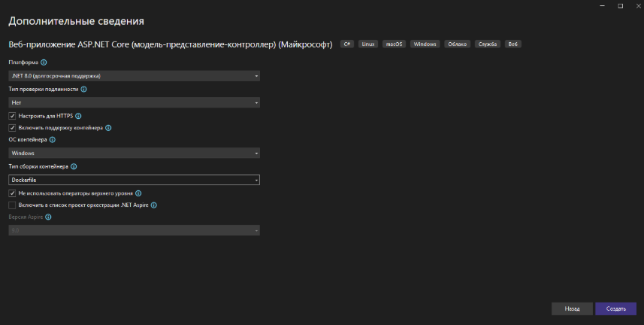
Рисунок 1 – Создание приложения ASP .NET Core

Далее приписывается код для приложения “Калькулятор” (рисунок 2-5).
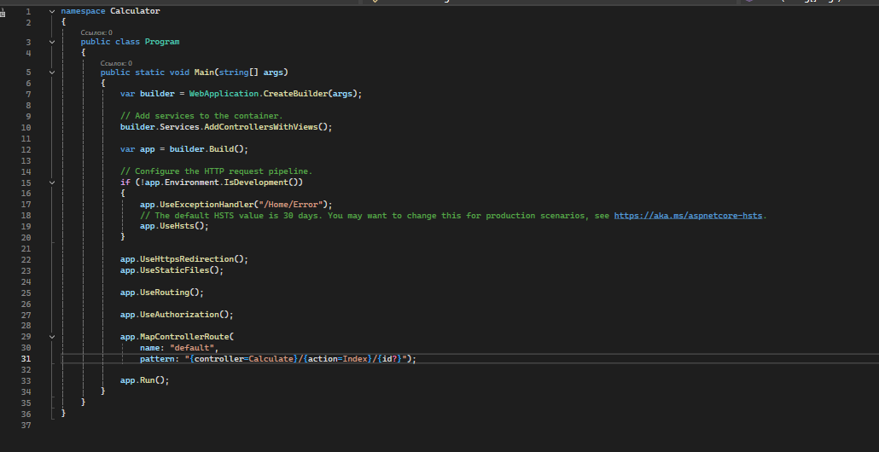
Рисунок 2 – Код для класса Program.cs

В контролеррах добавляем контроллер CalculatorController
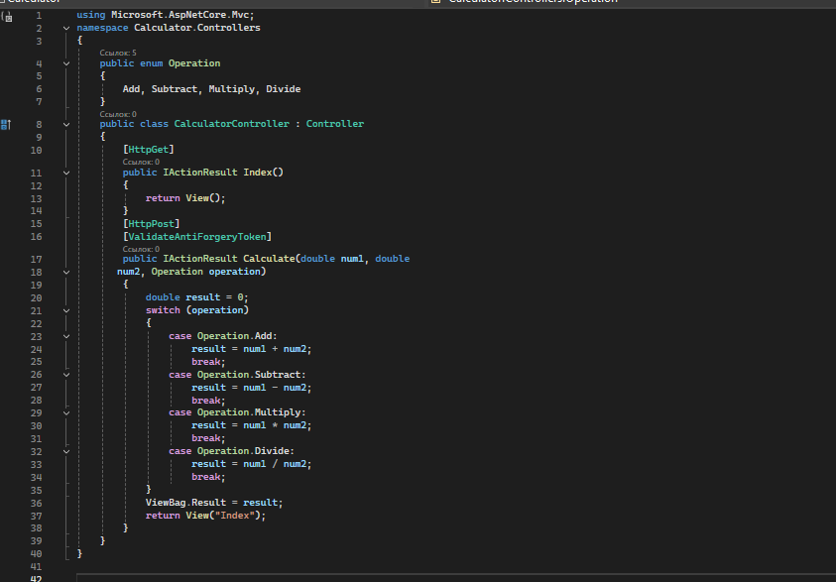
Рисунок 3 – Код CalculatorController

В представлениях создаем папку Calculator, в ней создаем класс Index.cshtml
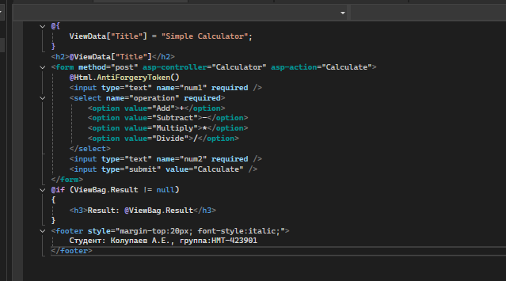
Рисунок 4 – Класс Index.cshtml

Далее представлен код для appsetting.json.

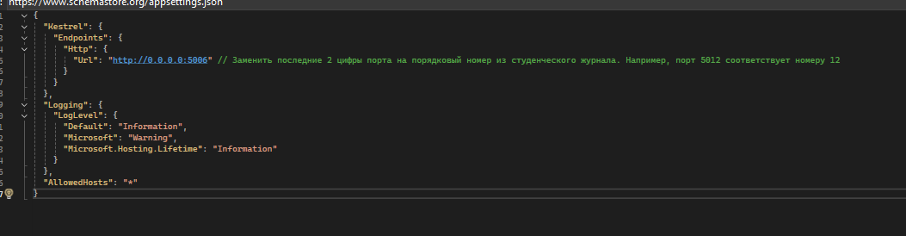
Рисунок 5 – Код appsetting.json

1.2.2 Создание контейнера с использованием Docker

В корневой папке требуется найти Dockerfile и написать в него код, представленный на рисунке 6.
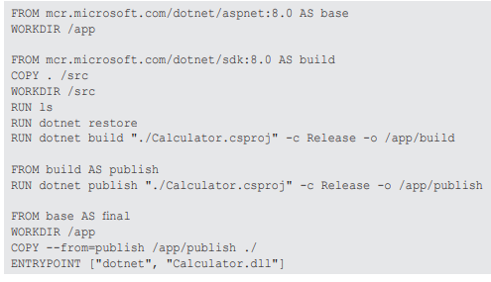
Рисунок 6 – Код для Dockerfile

1.2.3 Размещение приложения в системе контроля версий GitHub

Затем требуется выложить приложения в систему GitHub, выложенное приложение представлено на рисунке 7.

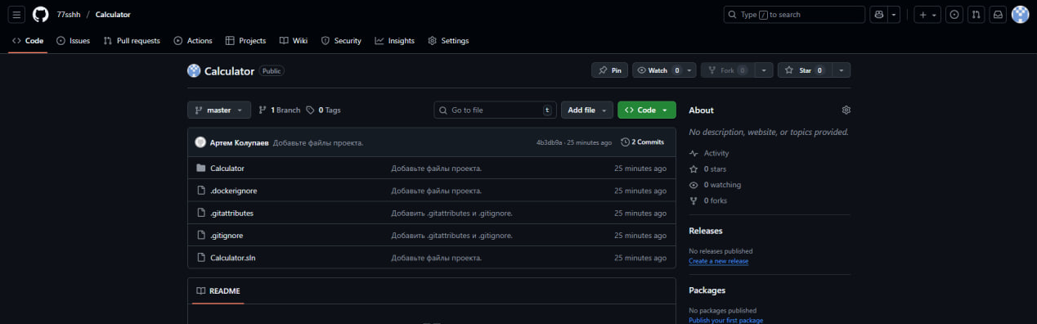
Рисунок 7 – Приложение в системе GitHub

1.2.4 Сборка образа с использованием команды sudo docker build

Для начала требуется зайти на удаленный сервер кафедры, ввести код и пароль, а затем скопировать проект из личного репозитория командой sudo git clone “url репозитория”. Результат успешной работы команды представлен на рисунке 8.
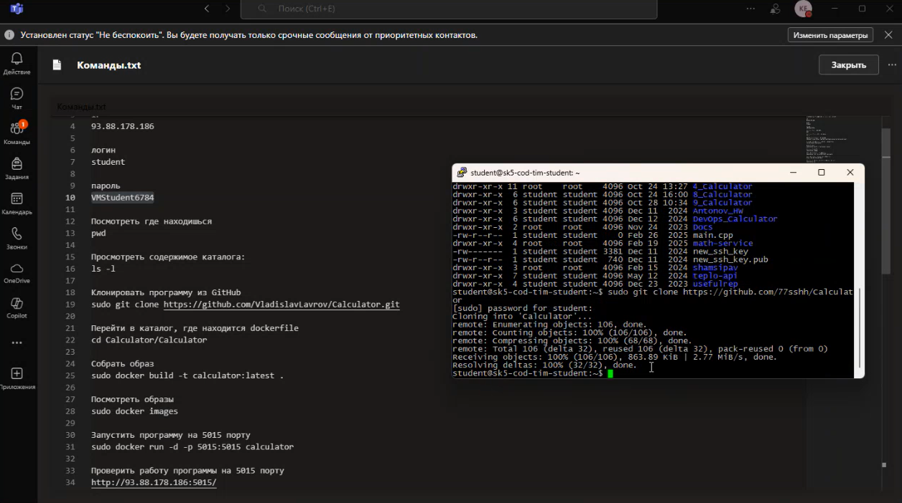
Рисунок 8 – Результат выполнения команды sudo git clone

Затем проваливаемся в папку проекта c помощью команды cd, где находится Dockerfile и собираем образ контейнера (рисунок 9).

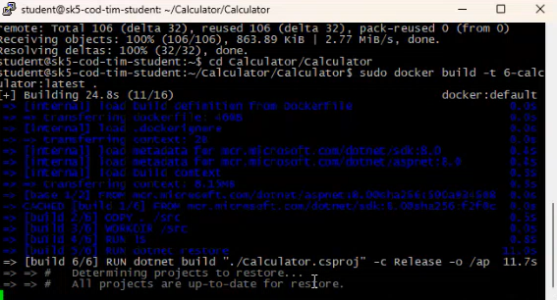
Рисунок 9 – Сборка образа контейнера

1.2.5 Создание контейнера с использованием Docker-образа и запуск его

Затем запускаем docker-образ на порту 5006 (рисунок 10).
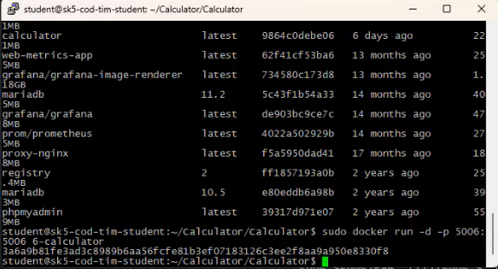
Рисунок 10 - запуск Docker-образа

1.2.6 Демонстрация возможности публикации и остановки контейнера
Результат работы запущенного контейнера продемонстрирован на рисунке 11.

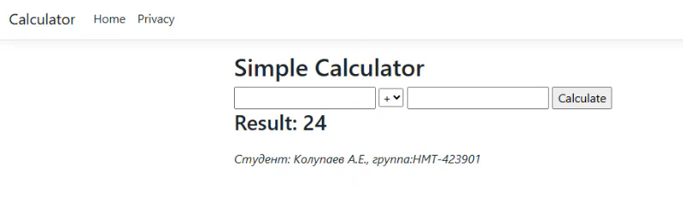
Рисунок 11 – Результат работы контейнера

К сожалению, скриншотов остановки и запуска докера не оказалось, так же в записи собраний не нашел момент, где демонстрировалась возможность публикации и остановка контейнера, скорее всего.

1.3 Выводы

В ходе выполнения практической работы были изучены и освоены основные этапы контейнеризации веб-приложений с использованием технологии Docker. Разработано тестовое приложение ASP.NET Core MVC, создан Dockerfile, с помощью которого выполнена сборка Docker-образа и запуск контейнера.
Получен практический опыт работы с командами Docker для сборки, запуска и управления контейнерами, а также выполнена публикация проекта в системе контроля версий GitHub.
В результате выполнения работы закреплены навыки развертывания и контейнеризации приложений, что является важным этапом при разработке и сопровождении современных веб-систем.

Приложение А Листинг программного кода приложения «Калькулятор»
(контроллер)

Приложение Б Листинг программного кода приложения «Калькулятор» (appsettings.json)

Приложение В Листинг программного кода приложения «Калькулятор» (appsettings.Development.json)

Приложение Г Листинг программного кода приложения «Калькулятор» (Program.cs)

